A1 Ergänze den Lückentext zur Amplitude und zur Frequenz.
Ein Körper erzeugt Schall, indem er schwingt. Je schneller er sich hin und her bewegt, desto höher ist der erzeugte Ton und desto größer ist seine Frequenz. Je größer bei der
Schwingung die maximale Auslenkung des Körpers ist, desto lauter ist der Ton. Er hat eine große Amplitude.

A2 Vom Bildschirm eines Oszilloskops werden vier Sceenshots gemacht. Jeder Screenshot zeigt einen
anderen Ton. Die vier Töne unterscheiden sich in Tonhöhe und Lautstärke. Ordne die Screenshots
in das Koordinatensystem ein, indem du die Buchstaben an der richtigen Stelle einträgst.

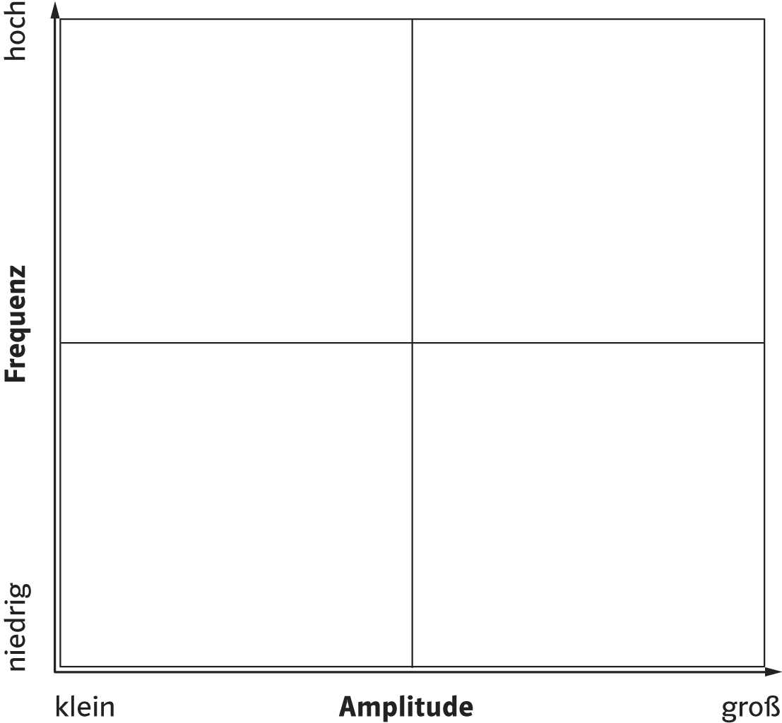 | 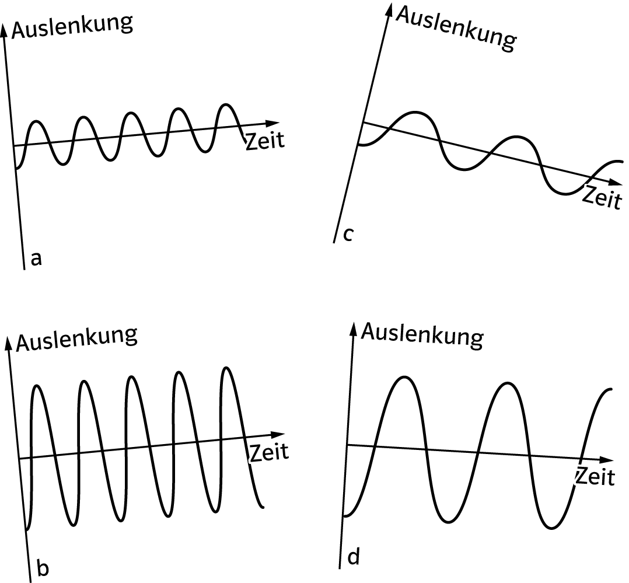

A3 Die Frequenz gibt an, wieviele Schwingungen beispielsweise eine Stimmgabel in einer Sekunde durchführt. 440 Hz bedeutet z. B., dass diese Stimmgabel in einer Sekunde 440 Schwingungen durchführt: f = 440 / 1 s = 440 Hz.
Ein Lineal wird angezupft und hat 4 500 Schwingungen in 30 Sekunden. Berechne die Frequenz.



A1 Ergänze den Lückentext zur Amplitude und zur Frequenz.
Ein Körper erzeugt Schall, indem er schwingt. Je schneller er sich hin und her bewegt, desto höher ist der erzeugte Ton und desto größer ist seine Frequenz. Je größer bei der
Schwingung die maximale Auslenkung des Körpers ist, desto lauter ist der Ton. Er hat eine große Amplitude.

A2 Vom Bildschirm eines Oszilloskops werden vier Sceenshots gemacht. Jeder Screenshot zeigt einen
anderen Ton. Die vier Töne unterscheiden sich in Tonhöhe und Lautstärke. Ordne die Screenshots
in das Koordinatensystem ein, indem du die Buchstaben an der richtigen Stelle einträgst.

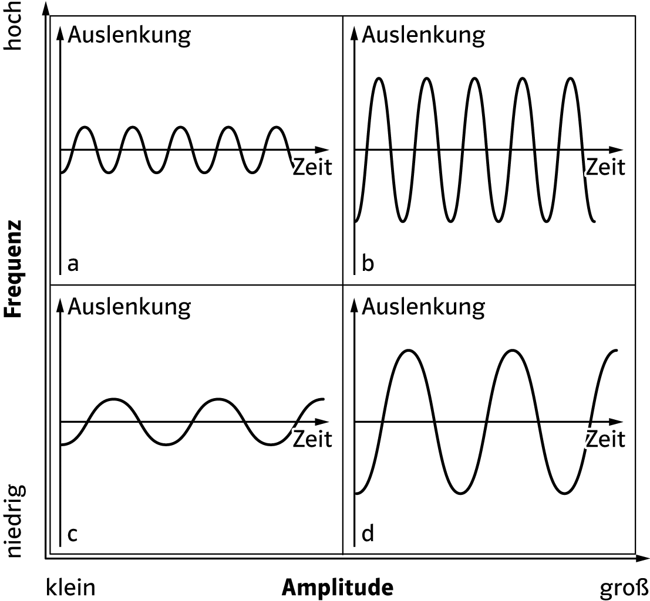

A3 Die Frequenz gibt an, wieviele Schwingungen beispielsweise eine Stimmgabel in einer Sekunde durchführt. 440 Hz bedeutet z. B., dass diese Stimmgabel in einer Sekunde 440 Schwingungen durchführt: f = 440 / 1 s = 440 Hz.
Ein Lineal wird angezupft und hat 4 500 Schwingungen in 30 Sekunden. Berechne die Frequenz.

Frequenz = Schwingungen / Zeit (in Sekunden)
f = 4 500 / 30 s = 150 Hz
Die Frequenz beträgt 150 Hz.

